Панфилова Ирина Вячеславовна,
учитель начальных классов
педагогический стаж 26 лет
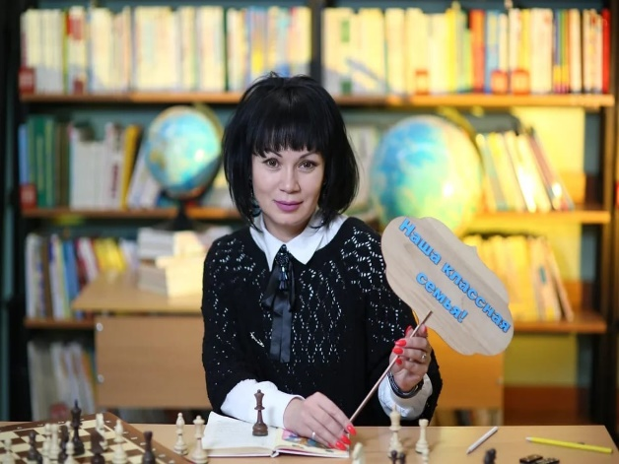
Образование
Средне-специальное, Бугурусланский педагогический колледж 1996 г., специальность: «Преподавание в начальных классах», квалификация: учитель начальных классов, с правом преподавания русского языка и литературы в НСШ. Образование высшее, Челябинский государственный педагогический университет 2008 г., специальность: «Логопедия», квалификация: учитель- логопед.
Курсы повышения квалификации
«Инновационная деятельность педагога: обобщение и диссеминация инновационного опыта» 72ч., 2017г.;
«Программы развития цифровых компетенций педагога» 72ч., 2019г.;
«Современные педагогические технологии в начальной школе» 72 ч., 2022 г.
Награды учителя
№ | Вид награды |  | Год
Федеральный уровень
1. |  | Почетная грамота за подготовку победителя Всероссийского конкурса по ОБЖ «Здоровый ребенок» | 2017г.
2. |  | Диплом I cтепени Всероссийского конкурса педагогического мастерства «Учитель года-2019». | 2019г.
3. |  | Диплом победителя Международного фестиваля педагогического мастерства «Педагогический марафон знаний». | 2019г.
4. |  | Диплом I степени Всероссийского конкурса «Педагог.RU» | 2020г.
5. |  | Диплом победителя II степени Международного конкурса «Была война…» Международный инновационный проект «Моя Отчизна» | 2022г.
6. |  | Диплом победителя Всероссийской олимпиады «Духовно-нравственное воспитание в образовании на современном этапе развития общества» | 2022г.
7. |  | Диплом победителя Всероссийской олимпиады «Организация обучения детей с ОВЗ в начальных классах в условиях инклюзивного образования» | 2022г.
8. |  | Диплом победителя Всероссийской олимпиады «Особенности работы классного руководителя общеобразовательной организации в условиях реализации ФГОС» | 2022г.
9. |  | Благодарственные письма за активное участие в организации и проведении, за подготовку победителей Международных конкурсов | 2017-2022г.
Региональный уровень
1. | Почетная грамота Департамента образования и молодежной политики ХМАО-Югры |  | 2020г.
2. | Диплом победителя II степени Регионального конкурса научно-исследовательских, методических и творческих работ «Мой край». |  | 2021г.
3. | Диплом победителя II степени Регионального конкурса научно-исследовательских, методических и творческих работ «Мой край». |  | 2022г.
Муниципальный уровень
 | Благодарственное письмо ДСП адм.г. Мегиона за подготовку команды победителя в городской деловой игре «Старт к успеху» |  | 2017 г.
 | Диплом городского комитета профсоюза за участие во 2 фестивале самодеятельности среди работников образовательных учреждений. |  | 2018 г.
 | Благодарственные письма прокурора за активную помощь в организации городского шахматного турнира на кубок прокурора г. Мегиона |  | 2018-2019 г.
 | Благодарственное письмо ДОиМП г. Мегиона за подготовку команды, занявшей 2 место в городской игре «Куликовская битва» |  | 2019 г.
 | Диплом Гран-При МАУ «Дворец искусств» в городском военно-патриотическом фестивале «Планета Мира» |  | 2019 г.
 | Благодарность ДОиМП г. Мегиона за подготовку призера городского конкурса рисунков, посвященного сказкам Г.Х.Андерсена |  | 2019 г.
 | Благодарность МБУ «ЦБС» г. Мегиона за участие и проведении общероссийской акции «Библионочь» |  | 2019 г.
 | Благодарность ДОиМП г. Мегиона за подготовку обучающихся в городском личном первенстве по быстрым шахматам, посвященного Дню юриста. |  | 2020 г.
 | Благодарность ДОиМП г. Мегиона за ответственное отношение к выполнению обязанностей в рамках проведения государственной итоговой аттестации. |  | 2021 г.
 | Благодарность ДОиМП г. Мегиона за активную позицию и достижение результатов при реализации курса «Социокультурные истоки» |  | 2021 г.
 | Благодарность ДОиМП г. Мегиона за плодотворное сотрудничество при организации методического сопровождения педагогических работников города |  | 2021 г.
 | Благодарность ДОиМП г. Мегиона за участие в фестивале «Радуга истоков» |  | 2021 г.
 | Грамоты ДОиМП г. Мегиона за 1 место в муниципальном этапе конкурса «За нравственный подвиг» |  | 2021-2022г.
 | Благодарность ДО г. Мегиона за организацию и проведение городской интенсивной сессии «Решаем открытые задачи» |  | 2022 г.
 | Благодарности ДО г. Мегиона за подготовку победителя в городском конкурсе детского творчества «Память жива» |  | 2022 г.
 | Благодарность ДО г. Мегиона за участие в муниципальном методическом проектировании уроков курса «Социокультурные истоки» |  | 2022 г.
 | Благодарность ДО г. Мегиона за подготовку призера XII городской конференции проектных работ обучающихся младших классов «Юный исследователь» |  | 2022 г.

Результаты участия обучающихся в очных предметных олимпиадах, конференциях проектных работ, официальных конкурсах, фестивалях.
Мероприятие | Год | Кол-во уч. | Результативность | Уровень
Региональный конкурс рисунков «Моя любимая семья» | 2017 | 1 | 2 место | регион
Городская игра «Куликовская битва» | 2019 | 6 | 2 место | муницип.
Городской фестиваль-конкурс «Память жива» | 2019 | 18 | победа в номинации | муницип.
Городской военно-патриотический фестиваль «Планета мира» | 2019 | 18 | Гран-при | муницип.
VII региональная НПК «Мы в ответе за землю» | 2019 | 6 | Гран-при | Регион.
Городская конференция проектных работ обучающихся младших классов «Юный исследователь» | 2022 | 3 | 2 место | муницип.
Городская командная игра КВИЗ «Эрудиты» | 2022 | 2 | 3 место | муницип.
Городской конкурс детского творчества «Память жива» | 2022 | 2 | 2 место (2) | муницип.
Результаты внеурочной деятельности
Мероприятие | Год | Кол-во | Результа  тивность | Уровень
Международная олимпиада «Глобус» | 2017 | 7 | 2, 3 места | международ.
Международная олимпиада «Мой русский язык» | 2017-2020 | 15 | 1,2 3 места | международ.
Фестиваль детского творчества «Я помню! Я горжусь!» | 2019 | 6 | 6 дипломов | всероссийский
Международный творческий конкурс «Открытка маме» | 2019  2020 | 8 | 1 места | международ.
Международный блицтурнир по литературному чтению «Жар-птица» | 2020  2021 | 21 | 1,2, 3 места | международ.
Литературная викторина по творчеству Н.Н. Носова «Мишкины рассказы» | 2020 | 5 | 2 ,3 места | всероссийский
Всероссийский конкурс, посвященный Дню матери «О той, что дарует нам жизнь и тепло…» | 2020 | 18 | 1, 2, 3 места | всероссийский
Международный блицтурнир по русскому языку «Путешествие по Лингвинии» | 2021 | 21 | 1,2,3 места | международ.
Международный межпредметный блицтурнир «Снежный разнобой» | 2021  2022 | 19 | 1,2, 3 места | международ.
Международный чемпионат «В стране Знаний» | 2021 | 24 | 1,2,3 места | международ.
Международный блицтурнир по математике «Математические ступеньки» | 2022 | 12 | 1,2,3 места | международ.

Ссылки на WEB-страницы:

Документы для аттестации, Облако mail.ru: https://cloud.mail.ru/public/ZZhT/L6U7U8Hrp

- Дипломы об образовании: https://cloud.mail.ru/public/FBcp/4gJNcuzFa
- Повышение квалификации: https://cloud.mail.ru/public/b4bP/aquhMFmR8
- Рабочие программы 2 класс 2021-2022 уч.год, 3 класс 2022-2023уч.год: https://cloud.mail.ru/public/WoAJ/M5zJna2Up
- Программы внеурочной деятельности: https://cloud.mail.ru/public/JSzJ/HVAzKetnz
- Награды педагога: https://cloud.mail.ru/public/eFMw/EjHFu8piK
- Достижения обучающихся: https://cloud.mail.ru/public/qhcx/9p7DW387m
- Распространение опыта: https://cloud.mail.ru/public/nRJM/7ZD3E59PR
- Сертификаты: https://cloud.mail.ru/public/S5SN/e9PdPuF4K
- Детские проекты: https://cloud.mail.ru/public/HRRp/sjWzSA1oN
- Выписка из протокола: https://cloud.mail.ru/public/fka7/g4FkMebfT

